**第二章课后题**

**我做的题：**

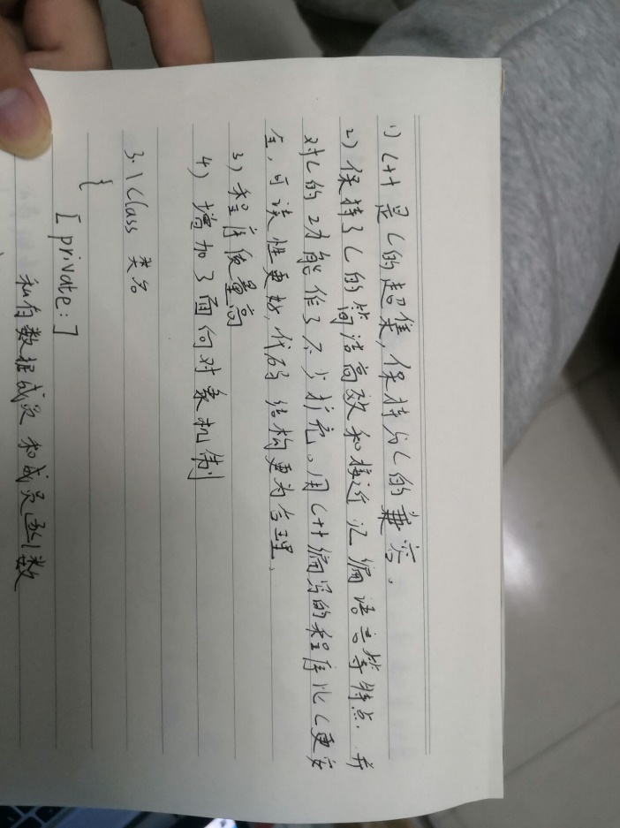

**答案：**

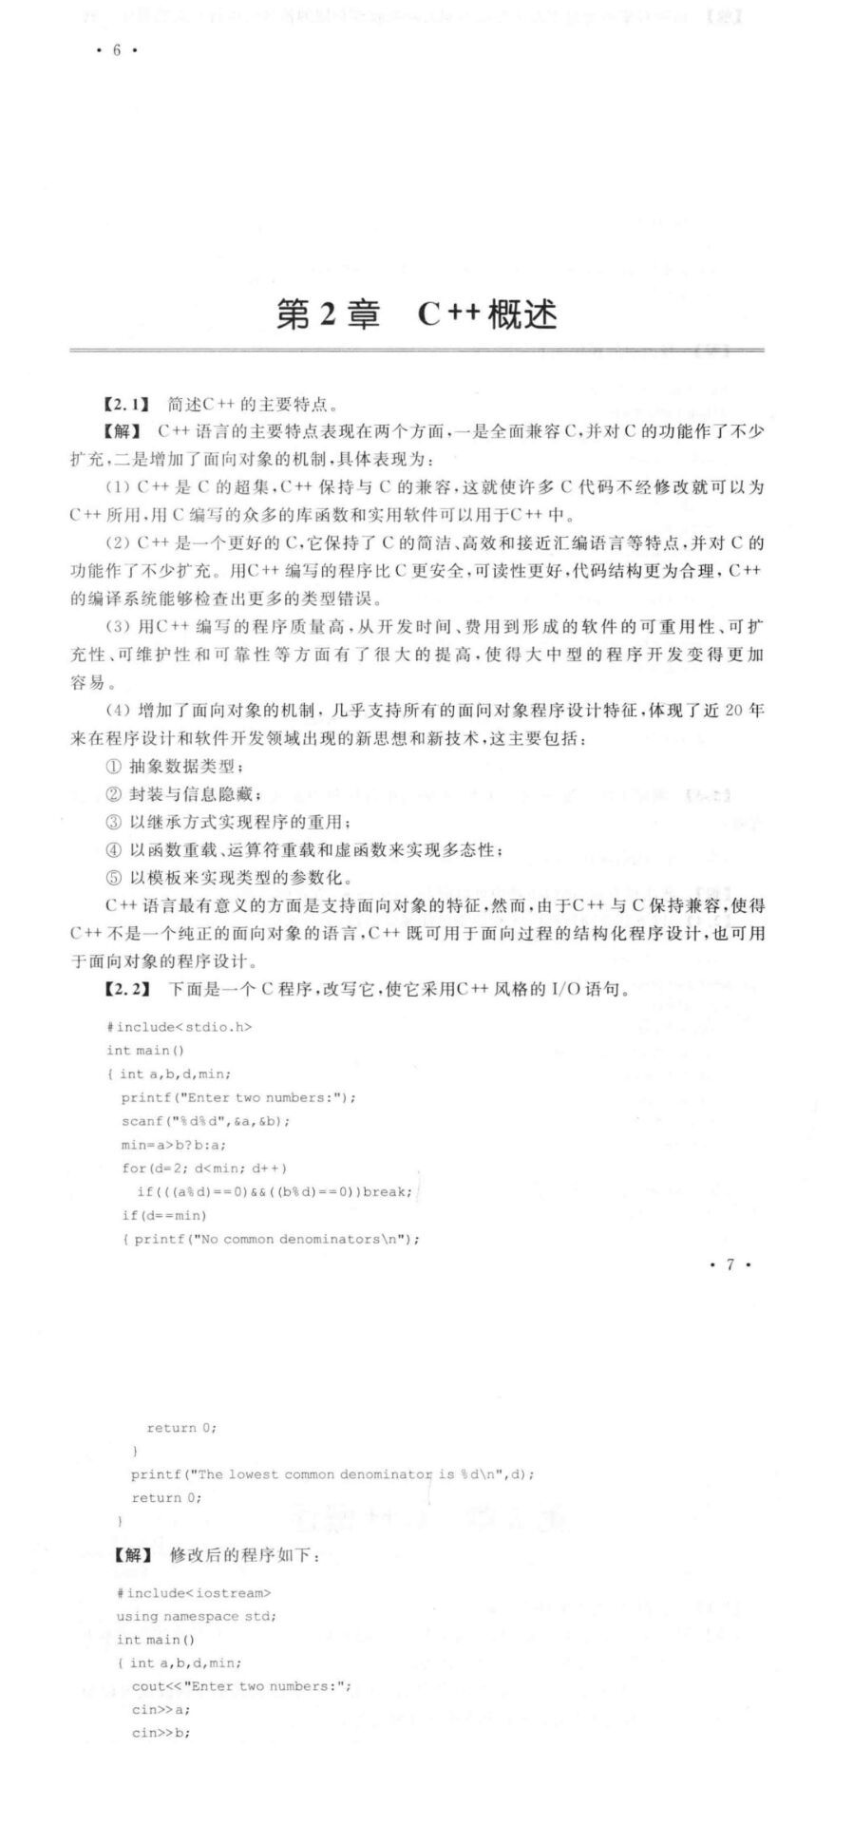

**感想：**

记得大一下学期学习c语言的时候，我们都有这样的困惑:课堂和教材的内容基本上都能接受和理解，但真要实际动手编写程序又感到脑袋一片空白而无从下手:其二,整个课程的所有内容好不容易学完了,但对编写实用化的程序，总感到眼花缭乱而无法下手，真个儿“欲起平之恨无力”。以至于在很长一段时间里在我的内心里产生了- -种学习C语言和c++的恐惧感，认为自己不是学C语言和c++的料，将来打死我也不会朝C语言和c+t的方向发展。到了大二后， 看着我周围的同学-一个 个地去参加计算机等级考试，拿了很多证书，一种羡慕感油然而生，决定也要像他们那样多掌握些计算机方面的知识和技术。在我的视野里消失了一年多的c语言和c++又在我的心目中占有了一席之地。我开始决心学好它。恰逢本学期开设了选修课c++,我便毅然决然的报了名，在这门课程快要结束的时候，我也参加报名了计算机等级考试二级c++,看看我这个学期是否真的学了一些东西。崭新的21世纪，以现代电子信息产业为龙头的全球经济一体化浪潮正席卷世界。此时的我们面临着巨大的挑战和机遇。而以IT技术为基础的信息产业正深入到人类社会生活的方方面面，无论是生产制造、国防和科技等领域，还是第三产业，计算机软件现已成为担任重任的核心力量，互联网和软件已成为新经济发展的重要基础。因此，计算机软件技术将是各类专业的大专生、本科生和研究生必备的基础知识。c++是著名的C语言的面向对象的扩展。C语言最初设计时是作为一种面向系统软件(操作系统Operating System和语言处理系统)的开发语言，即是用来代替汇编语言的，但是由于它强大的生命力，在事务处理、科学计算、工业控制和数据库技术等几个方面都得到了广泛的应用。即便进入到以计算机网络为核心的信息时代，C语言仍然是作为通用的汇编语言使用，用以开发软件、硬件结合的程序，如实时监控程序、控制程序和设备驱动程序等。而c++是C语言的超集，它保留了C语言的所有组成部分而与之兼容，既可以做传统的结构化程序设计，又能进行面向对象程序设计，也是当今世界上比较流行的程序设计语言。因此，学好c++对我们未来找工作大有裨益。